臺北市立西松高級中學107國樂夏令營

一、目的：

(一) 藉由親自接觸樂器，發現中華傳統文化之美

(二)促進人際交流，培養團隊精神，從中學習如何和團隊溝通、默契

(三)利用此機會認識日常不容易碰觸的國樂器，讓你氣質大加分

1. 主辦單位：臺北市立西松高中國樂社
2. 參加對象：臺北市國中一年級~高中二年級學生(以107學年度來算)
3. 實施日期：107年7月17日至20日(星期二至星期五)

上午8:00至12:00

1. 報名費用：500元新台幣

300元活動費(四天都到者退還200元，另100元為冷氣電費及部分材料費)，200元樂器借用押金(自備樂器者無需繳交、依照樂器完整程度退回押金)

六、研習地點：本校國樂社社團辦公室

七、課程內容：

|  |  |  |  |
| --- | --- | --- | --- |
| 7/17(二) | 7/18(三) | 7/19(四) | 7/20(五) |
| 8:00~8:30  點名 | 8:00~9:30 點名+說明 | 8:00~9:00 點名+說明 | 8:00~8:30  點名 |
| 8:30~9:30  團康 | 9:30~10:30 練習(分組) | 9:00~10:30 練習(合奏) | 8:30~9:30  彩排 |
| 9:30~10:30 國樂基本介紹 | 10:30~11:00  休息 | 10:30~11:00  休息＋排位 | 9:30~10:00  休息 |
| 10:30~12:00 練習(分組) | 11:00~12:00 練習(合奏) | 11:00~12:00  彩排 | 10:00~12:00  小型成果發表會＋心得感想 |

八、報名方式:

(一)報名表暨家長同意書（如附件一）請於**7月16日（星期一）前繳至本校學務處訓育組**，或郵寄至學務處訓育組陳怡靜老師xssh15@ms2.hssh.tp.edu.tw逾期將不受理報名，有任何問題請來電(02)25286618 分機212 。

e-mail：[ina60623@gmail.com](mailto:ina60623@gmail.com) 社長吳香誼

九、本計畫核定後實施，修正亦同。

* 備註:

(一)學校住址：臺北市松山區健康路 325 巷 7 號

(二)連絡電話：25286618-212

(三)交通工具：

1.搭乘公車：

三民路口(西松高中)站：0東 254 278 604 612 672 藍10 藍26 53

南京公寓站：204 277 279 282副306 306區307 46 53 605快 612 612區 668 675 711 紅25 藍10 藍26 棕9 棕10

2.捷運轉乘：

a.捷運國父紀念館站 5 號出口轉乘 204 或 254 路線公車

b.松山線南京三民站

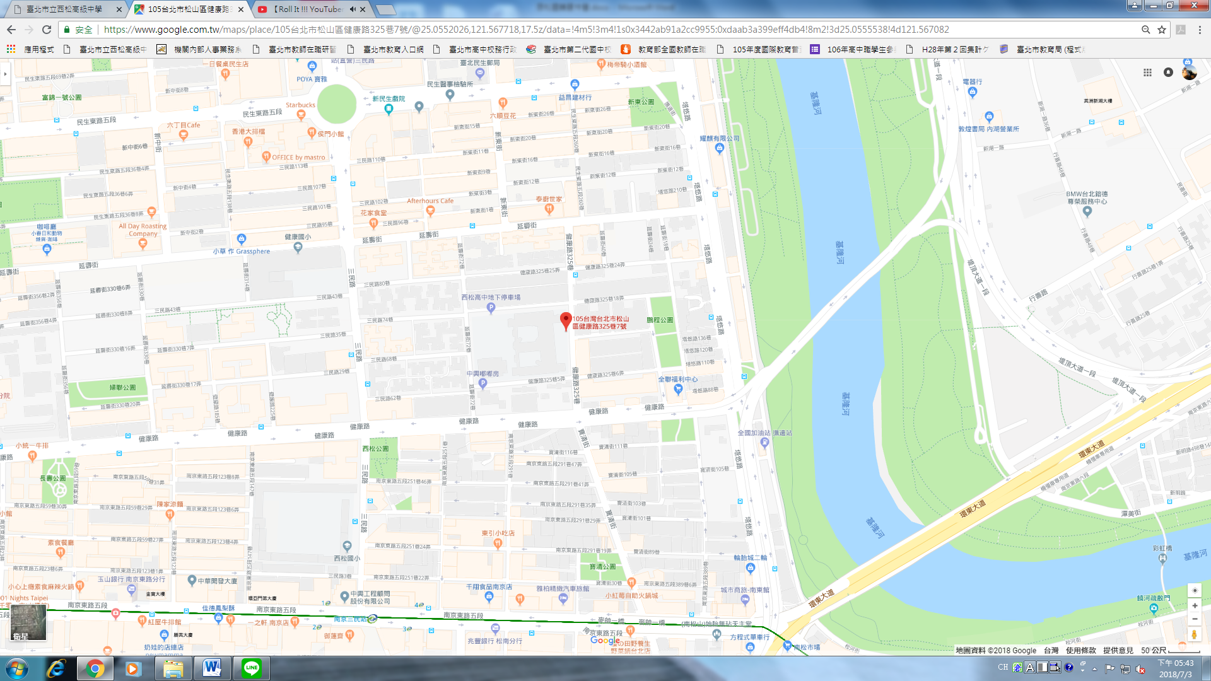

**臺北市立西松高級中學107年度國樂夏令營報名表暨家長同意書**

**（附件一）**

|  |  |  |  |  |  |
| --- | --- | --- | --- | --- | --- |
| 姓名 |  | | 性別 |  | |
| 就讀學校或畢業學校 |  | | 年級 |  | |
| 學生聯絡電話 |  | | 手機 |  | |
| 出生年月日 |  | 有無學過樂器(樂器名) |  | 特殊身體狀況  (無則免) |  |
| 緊急聯絡人 |  | 關係 |  | 聯絡電話 |  |

請勾選想學的樂器(依志願方式填寫1~3)

□胡琴 □大提琴 □琵琶 □古箏 □中國笛 □笙 □打擊

◎聯絡電話：

社長：FB 吳香誼 IG Hsiang_Yi_Wu

副社：FB 康羽辰 IG Salmon_0812_Cookie

◎校址：臺北市松山區健康路325巷7號。

**臺北市立西松高級中學107年度國樂夏令營　家長同意書**

本人同意子女 　　 參加臺北市立西松高級中學107年度**國樂夏令營**活動，於活動期間願意遵守貴校相關規定與師長指導，特此證明。

此致 臺北市立西松高級中學

家長： （簽章）

中華民國 107 年　　　　　月　　　　日

◎請先下載報名表格電子檔填寫完畢後email至ina60623@gmail.com收到回覆確認後並於活動前日（7/17）攜帶家長同意書並繳回本校國樂教室始完成報名手續

國樂並沒有想像中的無聊，什麼歌都可以演奏

歡迎沒有國樂基礎的同學加入我們！！

1.需酌收200元樂器押金，結束後會退回

2.費用一律報到當天繳交!!!!!!!!

經費支出明細

|  |  |  |  |  |
| --- | --- | --- | --- | --- |
| 項目 | 費用 | 數目 | 總金額 | 備註 |
| 總指揮鐘點費 | 1200/hr | 2hr. | 1,200*2  =2,400元 | 7/18、7/19 各1小時，共2小時 |
| 分部老師 | 600/hr | 3hr | 600*3  =1,800元 | 7/18、7/19 共3小時，  依報名程度看需要的老師 |
| 總計 | 4,200元 | | | |

製表人 會計室 校長